1. 분석
   1. 요구사항분석

* 없음
  1. 업무분석
* 없음

1. 설계

* 설계문서 참고
* <https://project.ncsoft.com/Sites/NextERPTFT/Shared%20Documents/Forms/AllItems.aspx?RootFolder=%2FSites%2FNextERPTFT%2FShared%20Documents%2F21%2E%202%EC%B0%A8%20%ED%94%84%EB%A1%9C%EC%A0%9D%ED%8A%B8%2F2%2E%20BI%2F20%2E%20%EC%84%A4%EA%B3%84%EC%84%9C&FolderCTID=0x012000B86E53415C1BEE429781992665BD804D&View=%7B54D9272C-62D9-4015-8C9F-9161D6A55FA9%7D>

1. 구현
   1. 기본정보
      1. 화면 구성
         1. Controller

* [대상]Controller.java
* 요청 URI에 해당하는 프로세스 단위.
  + - 1. Service
* [대상]Service.java
* 요청 작업에 해당하는 프로세스.
* 필수메소드 : add[대상], update[대상], delete[대상].(리팩토링을 진행하면서 필수로 3가지 메소드를 작성하였고, 이는 등록/수정/삭제에 해당한다. 이 메소드가 없는 경우 리팩토링을 진행하지 않았거나, 리팩토링 이후에 생성된 서비스이다.)

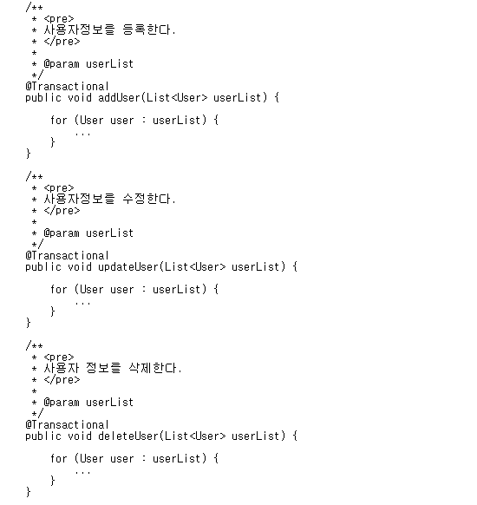

* + - 1. Repository
* [대상]Repository.java
* 요청 작업에 해당하는 DB 프로세스.
  + - 1. Table Entity
* [대상].java
* DB 테이블 매핑
  + - 1. JSP(view)
* [대상]Form.jsp
* 사용자화면
  + - 1. Javascript(view handle)
* [대상]Form.js
* 사용자화면 제어
* 필수함수 : init, [대상], [대상]Grid. init함수는 화면을 초기화(이벤트 바인드, 그리드 생성)한다. [대상]함수는 화면을 제어하는 함수를(이벤트, 저장) 정의한다. [대상]Grid함수는 해당 그리드를 제어하는 함수를(정의, 초기화, 이벤트) 정의한다.

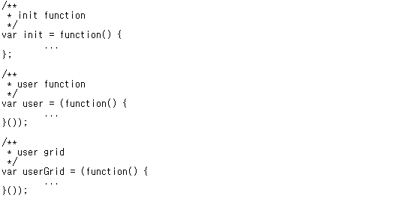

* + 1. 배치 구성
       1. Job
* [대상]Batch.java
* 배치단위
  + - 1. Reader
* [대상]Reader.java
* 대상 데이터 확인.
  + - 1. Processor
* [대상]Processor.java
* 대상 데이터 조작.
  + - 1. Writer
* [대상]Writer.java
* 대상 데이터 등록(수정).
  + - 1. Service(선택)
* [대상]Service.java
* 요청 작업에 해당하는 프로세스.
  + - 1. Repository(선택)
* [대상]Repository.java
* 요청 작업에 해당하는 DB 프로세스.

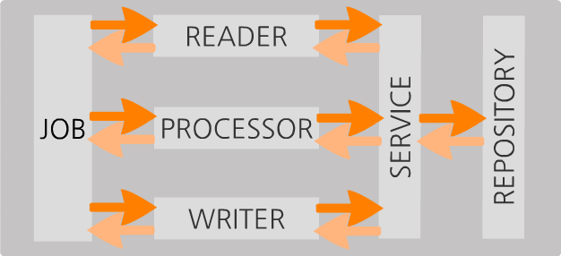

* 1. 개발내역
     1. 어드민 > 사용자관리
        1. 설계문서
* <https://project.ncsoft.com/Sites/NextERPTFT/_layouts/15/WopiFrame.aspx?sourcedoc=/Sites/NextERPTFT/Shared%20Documents/21.%202%EC%B0%A8%20%ED%94%84%EB%A1%9C%EC%A0%9D%ED%8A%B8/2.%20BI/20.%20%EC%84%A4%EA%B3%84%EC%84%9C/01.%20%EC%96%B4%EB%93%9C%EB%AF%BC%20Web%20FD/20161223-%EC%96%B4%EB%93%9C%EB%AF%BC%20Web%20FD.xlsx&action=default>
  + - 1. 테이블(첨부엑셀 참고)
* AD_USER
  + - 1. 기능
* /admin/user/form : 사용자관리화면을 호출한다.
* /admin/user/list : 사용자정보 목록을 조회한다.
* /admin/user/save : 사용자정보를 등록/수정/삭제한다.
* /admin/user/form/pageSample1 : 페이징 샘플 화면을 호출한다.
* /admin/user/list/pageSample1 : 페이징 샘플 데이터목록을 조회한다.
  + - 1. 추가설명
* 없음.
  + 1. 어드민 > 코드관리
       1. 설계문서
* <https://project.ncsoft.com/Sites/NextERPTFT/_layouts/15/WopiFrame.aspx?sourcedoc=/Sites/NextERPTFT/Shared%20Documents/21.%202%EC%B0%A8%20%ED%94%84%EB%A1%9C%EC%A0%9D%ED%8A%B8/2.%20BI/20.%20%EC%84%A4%EA%B3%84%EC%84%9C/11.%20%EC%86%90%EC%9D%B5%20Web%20FD/20170109-%EC%86%90%EC%9D%B5%20Web%20FD.xlsx&action=default>
  + - 1. 테이블(첨부엑셀 참고)
* AD_CODE_HEADER
* AD_CODE_DETAIL
  + - 1. 기능
* /admin/code/form : 코드관리화면을 호출한다.
* /admin/code/header/list : 코드헤더정보 목록을 조회한다.
* /admin/code/detail/list : 코드디테일정보 목록을 조회한다.
* /admin/code/detail/info/{codeDetailKey} : 단일의 코드디테일정보를 조회한다.
* /admin/code/save : 코드정보를(헤더, 디테일) 등록/수정/삭제한다.
* /admin/code/info : 다수의 코드디테일정보를 조회한다.
  + - 1. 추가설명
* 코드관리는 두 개의 테이블로 이루어져 있고 관계는 다음과 같다.

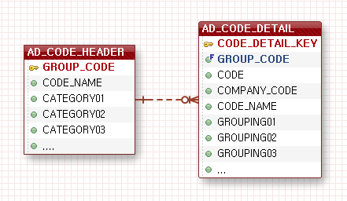

* AD_CODE_HEADER의 GROUP_CODE값은 AD_CODE_DETAIL의 GROUP_CODE값이 된다. AD_CODE_HEADER의 GROUP_CODE값이 수정/삭제된다면 AD_CODE_DETAIL의 GROUP_CODE값에도 영향을 준다.
  + CodeService.java > updateCodeHeader
  + CodeService.java > deleteCodeHeader

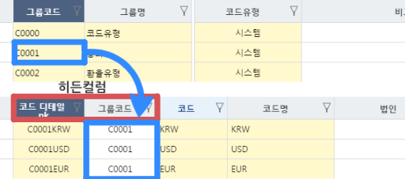

* AD_CODE_DETAIL의 CODE_DETAIL_KEY값은 GEOUP_CODE + CODE + COMPANY_CODE 이 3가지 값이 조합되어 만들어진다.(단, COMPANY_CODE는 필수 값이 아니다.) AD_CODE_HEADER의 GROUP_CODE값이 수정/삭제된다면 AD_CODE_DETAIL의 CODE_DETAIL_KEY값에도 영향을 준다.
  + CodeService.java > updateCodeHeader
  + CodeService.java > deleteCodeHeader

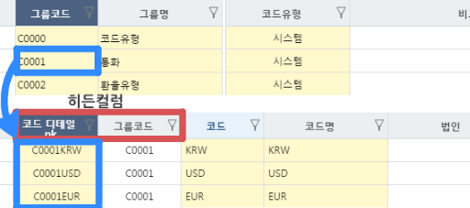

* AD_CODE_HEADER의 CATEGORY01~CATEGORY15에는 AD_CODE_HEADER의 GROUP_CODE값이 설정된다. AD_CODE_HEADER의 GROUP_CODE값이 수정/삭제된다면 CATEGORY01~CATEGORY15값에도 영향을 준다.
  + CodeService.java > updateCodeHeader
  + CodeService.java > deleteCodeHeader

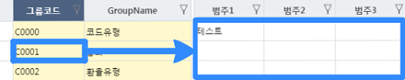

* AD_CODE_DETAIL의 GROUPING01~GROUPING15에는 AD_CODE_DETAIL의 CODE_DETAIL_KEY값이 설정된다. AD_CODE_DETAIL의 CODE_DETAIL_KEY값이 수정/삭제된다면 GROUPING01~GROUPING15값에도 영향을 준다.
  + CodeService.java > updateCodeDetail
  + CodeService.java > deleteCodeDetail

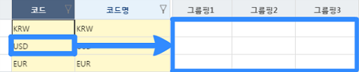

* AD_CODE_HEADER의 CATEGORY01~CATEGORY15컬럼은 AD_CODE_DETAIL의 GROUPING01~GROUPING15컬럼에 각각 연결된다. 예를 들어 CATEGORY01에 설정된 GROUP_CODE값이 있어야지만 GROUPING01에 CODE_DETAIL_KEY값을 설정할 수 있다. AD_CODE_HEADER의 GROUPING01~GROUPING15값이 수정/삭제된다면 AD_CODE_DETAIL의 GROUPING01~GROUPING15값에도 영향을 준다.
  + CodeService.java > updateCodeHeader
  + CodeService.java > deleteCodeHeader

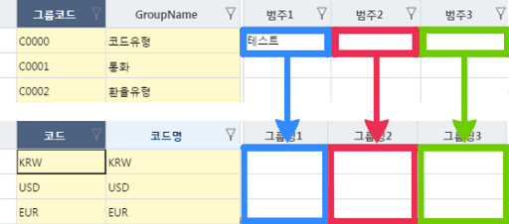

* + 1. 어드민 > 법인관리
       1. 설계문서
* <https://project.ncsoft.com/Sites/NextERPTFT/_layouts/15/WopiFrame.aspx?sourcedoc=/Sites/NextERPTFT/Shared%20Documents/21.%202%EC%B0%A8%20%ED%94%84%EB%A1%9C%EC%A0%9D%ED%8A%B8/2.%20BI/20.%20%EC%84%A4%EA%B3%84%EC%84%9C/11.%20%EC%86%90%EC%9D%B5%20Web%20FD/20170109-%EC%86%90%EC%9D%B5%20Web%20FD.xlsx&action=default>
  + - 1. 테이블(첨부엑셀 참고)
* AD_COMPANY
  + - 1. 기능
* /admin/company/form : 법인관리화면을 호출한다.
* /admin/company/list : 법인정보 목록을 조회한다.
* /admin/company/save : 법인정보를 등록/수정/삭제한다.
  + - 1. 추가설명
* 없음.
  + 1. 어드민 > 프로그램관리
       1. 설계문서
* <https://project.ncsoft.com/Sites/NextERPTFT/_layouts/15/WopiFrame.aspx?sourcedoc=/Sites/NextERPTFT/Shared%20Documents/21.%202%EC%B0%A8%20%ED%94%84%EB%A1%9C%EC%A0%9D%ED%8A%B8/2.%20BI/20.%20%EC%84%A4%EA%B3%84%EC%84%9C/01.%20%EC%96%B4%EB%93%9C%EB%AF%BC%20Web%20FD/20161223-%EC%96%B4%EB%93%9C%EB%AF%BC%20Web%20FD.xlsx&action=default>
* 프로그램-동작 그리드 추가.(2017.01.31 최종현)
  + - 1. 테이블(첨부엑셀 참고)
* AD_PROGRAM
* AD_PROGRAM_ACTION
  + - 1. 기능
* /admin/program/form : 프로그램관리화면을 호출한다.
* /admin/program/rg/form :
* /admin/program/list : 프로그램정보 목록을 조회한다.
* /admin/program/action/list : 프로그램-동작정보 목록을 조회한다.
* /admin/program/save : 프로그램정보를(프로그램, 프로그램-동작) 등록/수정/삭제한다.
  + - 1. 추가설명
* 프로그램관리는 두 개의 테이블로 이루어져 있고 관계는 다음과 같다.

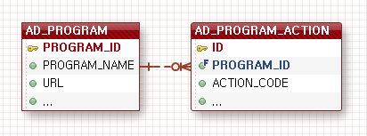

* AD_PROGRAM의 PROGRAM_ID값은 AD_PROGRAM_ACTION에서 사용되고 있다. AD_PROGRAM의 PROGRAM_ID값이 수정/삭제된다면 AD_PROGRAM_ACTION의 PROGRAM_ID값에도 영향을 준다.
  + ProgramService.java > updateProgram
  + ProgramService.java > deleteProgram

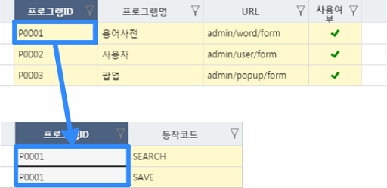

* AD_PROGRAM의 PROGRAM_ID값은 AD_MENU, AD_ROLE_ACTION에서 사용되고 있다. AD_PROGRAM의 PROGRAM_ID값이 수정/삭제된다면 AD_MENU, AD_ROLE_ACTION의 PROGRAM_ID값에도 영향을 준다.
  + ProgramService.java > updateProgram
  + ProgramService.java > deleteProgram
    1. 어드민 > 권한관리
       1. 설계문서
* <https://project.ncsoft.com/Sites/NextERPTFT/_layouts/15/WopiFrame.aspx?sourcedoc=/Sites/NextERPTFT/Shared%20Documents/21.%202%EC%B0%A8%20%ED%94%84%EB%A1%9C%EC%A0%9D%ED%8A%B8/2.%20BI/20.%20%EC%84%A4%EA%B3%84%EC%84%9C/01.%20%EC%96%B4%EB%93%9C%EB%AF%BC%20Web%20FD/20161223-%EC%96%B4%EB%93%9C%EB%AF%BC%20Web%20FD.xlsx&action=default>
* 권한-동작 그리드 추가.(2017.01.31 최종현)
  + - 1. 테이블(첨부엑셀 참고)
* AD_ROLE
* AD_ROLE_USER
* AD_ROLE_MENU
* AD_ROLE_ACTION
  + - 1. 기능
* /admin/role/form: 권한관리화면을 호출한다.
* /admin/role/list: 권한정보 목록을 조회한다.
* /admin/role/user/list: 권한-사용자정보 목록을 조회한다.
* /admin/role/roleMenu/list : 권한-메뉴정보 목록을 조회한다.
* /admin/role/action/list : 권한-동작정보 목록을 조회한다.
* /admin/role/save : 권한정보를(권한, 권한사용자, 권한메뉴, 권한동작) 등록/수정/삭제한다.
  + - 1. 추가설명
* 권한관리는 4개의 테이블로 이루어져 있고 관계는 다음과 같다.

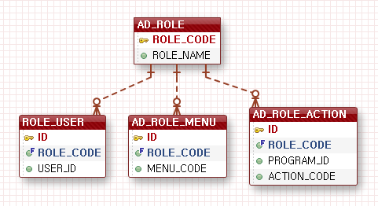

* AD_ROLE의 ROLE_CODE값은 AD_ROLE_USER, AD_ROLE_MENU, AD_ROLE_ACTION에서 사용되고 있다. AD_ROLE의 ROLE_CODE값이 수정/삭제된다면 AD_ROLE_USER, AD_ROLE_MENU, AD_ROLE_ACTION의 ROLE_CODE값에도 영향을 준다.
  + RoleService.java > updateRole
  + RoleService.java > deleteRole

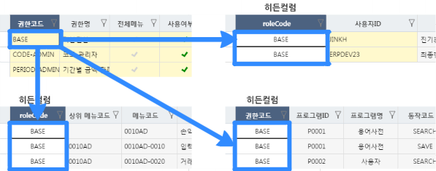

* 권한그리드의 데이터를 선택 시 권한-사용자, 권한-메뉴, 권한-동작 그리드의 데이터를 불러온다.
  + roleForm.js

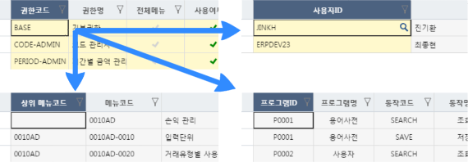

* + 1. 어드민 > 동작관리
       1. 설계문서
* 없음
* 동작관리 화면추가.(2017.01.31 최종현)
  + - 1. 테이블(첨부엑셀 참고)
* AD_ACTION
  + - 1. 기능
* /admin/action/form : 동작관리화면을 호출한다.
* /admin/action/list : 동작정보 목록을 조회한다.
* /admin/action/save : 동작정보를 등록/수정/삭제한다.
  + - 1. 추가설명
* AD_ACTION의 ACTION_CODE값은 AD_PROGRAM_ACTION, AD_ROLE_ACTION의 ACTION_CODE값에도 사용되고 있다. AD_ACTION의 ACTION_CODE값이 수정/삭제된다면 AD_PROGRAM_ACTION, AD_ROLE_ACTION의 ACTION_CODE값에도 영향을 준다.
  + 1. 손익 > 거래유형별 사용자
       1. 설계문서
* <https://project.ncsoft.com/Sites/NextERPTFT/_layouts/15/WopiFrame.aspx?sourcedoc=/Sites/NextERPTFT/Shared%20Documents/21.%202%EC%B0%A8%20%ED%94%84%EB%A1%9C%EC%A0%9D%ED%8A%B8/2.%20BI/20.%20%EC%84%A4%EA%B3%84%EC%84%9C/11.%20%EC%86%90%EC%9D%B5%20Web%20FD/20170109-%EC%86%90%EC%9D%B5%20Web%20FD.xlsx&action=default>
  + - 1. 테이블(첨부엑셀 참고)
* PL_TRANSACTIONAL_USER
  + - 1. 기능
* /profitloss/transactionUser/form : 거래유형별 사용자관리화면을 호출한다.
* /profitloss/transactionUser/list : 거래유형별 사용자정보 목록을 조회한다.
* /profitloss/transactionUser/save : 거래유형별 사용자정보를 등록/수정/삭제한다.
  + - 1. 추가설명
* 권한범위가 전체인 경우 거래유형은 입력할 수 없다.
  + transactionUserForm.js
* 권한범위가 전체인 경우 다른 권한을 가질 수 없다.
  + TransactionUserService.java > addTransactionUser
  + TransactionUserService.java > updateTransactionUser
* 권한범위가 거래유형인 경우 거래유형은 필수 값이다.
  + transactionUserForm.js
* 권한범위가 거래유형인 경우 거래유형에 동일한 값이 2개 이상 등록할 수 없다.
  + TransactionUserService.java > addTransactionUser
  + TransactionUserService.java > updateTransactionUser
* 권한범위가 거래유형인 경우 ‘전체’ 권한범위를 등록할 수 없다.
  + TransactionUserService.java > addTransactionUser
  + TransactionUserService.java > updateTransactionUser
    1. 손익 > 손익산식
       1. 설계문서
* <https://project.ncsoft.com/Sites/NextERPTFT/_layouts/15/WopiFrame2.aspx?sourcedoc=/Sites/NextERPTFT/Shared%20Documents/21.%202%EC%B0%A8%20%ED%94%84%EB%A1%9C%EC%A0%9D%ED%8A%B8/2.%20BI/20.%20%EC%84%A4%EA%B3%84%EC%84%9C/11.%20%EC%86%90%EC%9D%B5%20Web%20FD/20170109-%EC%86%90%EC%9D%B5%20Web%20FD.xlsx&action=default>
  + - 1. 테이블(첨부엑셀 참고)
* PL_FORMULA
  + - 1. 기능
* /profitloss/formula/form : 손익산식관리화면을 호출한다.
* /profitloss/formula/list : 손익산식정보 목록을 조회한다.
* /profitloss/formula/save : 손익산식정보를 등록/수정/삭제한다.
  + - 1. 추가설명
* 그리드컬럼중에 연사자컬럼의 코드 값/이름은 AD_CODE_DETAIL의 CODE_DETAIL_KEY/CODE_NAME이가 아니라 CODE_NAME/CODE_NAME을 사용하고 있다.

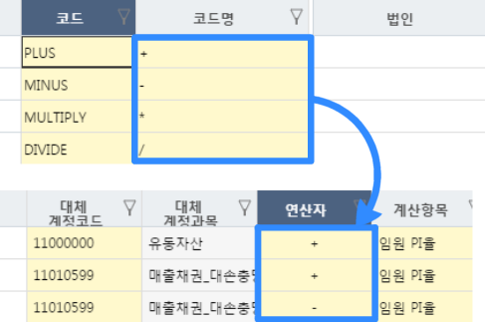

* 화면상단에 위치한 ‘손익원장 반영’, ‘반영 취소’ 버튼은 손익원장 데이터 중, 설정 기간과 손익산식에 부합하는 데이터를 손익원장에 반영/취소하는 기능이다.(이 기능은 뒤에 설명할 ‘배치 > 손익산식 손익원장 반영’과 동일한 기능을 수행한다.)
  + LedgerController.java > addLedgerBatch
  + LedgerController.java > deleteLedgerBatch



* + 1. 손익 > 손익원장
       1. 설계문서
* <https://project.ncsoft.com/Sites/NextERPTFT/_layouts/15/WopiFrame2.aspx?sourcedoc=/Sites/NextERPTFT/Shared%20Documents/21.%202%EC%B0%A8%20%ED%94%84%EB%A1%9C%EC%A0%9D%ED%8A%B8/2.%20BI/20.%20%EC%84%A4%EA%B3%84%EC%84%9C/11.%20%EC%86%90%EC%9D%B5%20Web%20FD/20170109-%EC%86%90%EC%9D%B5%20Web%20FD.xlsx&action=default>
  + - 1. 테이블(첨부엑셀 참고)
* PL_LEDGER
  + - 1. 기능
* /profitloss/ledger/form : 손익원장관리화면을 호출한다.
* /profitloss/ledger/list : 손익원장정보 목록을 조회한다.
* /profitloss/ledger/save : 손익원장정보를 등록/수정/삭제한다.
* /profitloss/ledger/batch/add : 손익원장 데이터 중 설정기간과 손익산식에 부합하는 데이터를 손익원장에 반영한다.
* /profitloss/ledger/batch/delete : 손익원장에 반영된 데이터 중 설정기간에 해당하는 데이터를 삭제한다.
  + - 1. 추가설명
* 그리드에서 데이터를 추가할 경우 원천 시스템과(C0003), 원천 프로그램(C0021)은 기본값으로 설정된 값으로 등록된다.
  + ledgerForm.js
* 거래통화는 차변과 대변 중 하나만 입력 할 수 있다.
  + ledgerForm.js
* 일자, 통화가 변경되면 환율을 다시 계산한다.
  + ledgerForm.js > renewExchangeRate
* 거래통화(차변, 대변), 계정과목, 환율이 변경되면 기준통화(차변, 대변)를 다시 계산한다.
  + ledgerForm.js > renewBasicCurrency
* 계정과목, 보조계정, 인사부서, 회계부서, 서비스, 예산항목, 지역은 법인코드의 영향을 받는다.
  + ledgerForm.js
* 법인이 변경되면 계정과목, 보조계정, 인사부서, 회계부서, 서비스, 예산항목, 지역값이 초기화 된다.
  + ledgerForm.js
    1. 자금 > 은행계좌
       1. 설계문서
* <https://project.ncsoft.com/Sites/NextERPTFT/_layouts/15/WopiFrame.aspx?sourcedoc=/Sites/NextERPTFT/Shared%20Documents/21.%202%EC%B0%A8%20%ED%94%84%EB%A1%9C%EC%A0%9D%ED%8A%B8/2.%20BI/20.%20%EC%84%A4%EA%B3%84%EC%84%9C/21.%20%EC%9E%90%EA%B8%88%20WEB%20FD/20170103-%EC%9E%90%EA%B8%88WEB%20FD.xlsx&action=default>
  + - 1. 테이블(첨부엑셀 참고)
* TR_ACCOUNT
  + - 1. 기능
* /treasure/account/form : 은행계좌관리화면을 호출한다.
* /treasure/account/list : 은행계좌정보 목록을 조회한다.
* /treasure/account/save : 은행계좌정보를 등록/수정/삭제한다.
  + - 1. 추가설명
* 은행계좌 데이터의 등록/삭제는 불가능하다.(배치로 등록된다.)
* 은행계좌 데이터중 그룹핑1~5값만 수정할 수 있다.
  + 1. 배치 > 손익산식 손익원장 반영
       1. 설계문서
* <https://project.ncsoft.com/Sites/NextERPTFT/_layouts/15/WopiFrame2.aspx?sourcedoc=/Sites/NextERPTFT/Shared%20Documents/21.%202%EC%B0%A8%20%ED%94%84%EB%A1%9C%EC%A0%9D%ED%8A%B8/2.%20BI/20.%20%EC%84%A4%EA%B3%84%EC%84%9C/11.%20%EC%86%90%EC%9D%B5%20Web%20FD/20170109-%EC%86%90%EC%9D%B5%20Web%20FD.xlsx&action=default>
  + - 1. 배치이름
* LedgerBatch
  + - 1. 프로세스
* 1. 손익산식에 의해 계산되지 않은 손익원장 데이터를 조회(NEXTBI > PL_LEDGER_SOURCE_V)
  + LedgerService.java > getLedgerBatchDataList
* 2. 적용 가능한 손익산식 데이터를 확인(여러개이면 모두 적용. 없으면 종료)
  + LedgerService.java > computeLedgerBatch
* 3. 손익산식의 계산항목코드의 그룹핑2값을(월 or 일) 확인
  + LedgerService.java > computeLedgerBatch
* 4. 계산항목이 월이면 월별 계산항목에서 일이면 일별 계산항목에서 데이터를 조회
  + LedgerService.java > computeLedgerBatch
* 5. 등록할 손익원장데이터를 생성
  + LedgerService.java > computeLedgerBatch
* 6. 손익원장데이터 등록
  + LedgerService.java > addLedgerBatchDataList
    - 1. 추가설명
* 없음
  + 1. 배치 > 일별식수 손익원장 반영
       1. 설계문서
* <https://project.ncsoft.com/Sites/NextERPTFT/_layouts/15/WopiFrame2.aspx?sourcedoc=/Sites/NextERPTFT/Shared%20Documents/21.%202%EC%B0%A8%20%ED%94%84%EB%A1%9C%EC%A0%9D%ED%8A%B8/2.%20BI/20.%20%EC%84%A4%EA%B3%84%EC%84%9C/11.%20%EC%86%90%EC%9D%B5%20Web%20FD/20170109-%EC%86%90%EC%9D%B5%20Web%20FD.xlsx&action=default>
  + - 1. 배치이름
* LedgerDailyFoodCountBatch
  + - 1. 프로세스
* 1. 대상 데이터를 조회(MyNC > NBI_DAY_FOOD_COUNT_V)
  + DayFoodCountService.java > getLedgerDailyFoodCountBatchDataList
* 2. 일별 계산항목에서 데이터를 조회
  + DayFoodCountService.java > computeLedgerDailyFoodCountBatch
* 3. 등록한 손익원장데이터를 생성
  + DayFoodCountService.java > computeLedgerDailyFoodCountBatch
* 4. 대상기간에 등록된 일별식수데이터 삭제
  + DayFoodCountService.java > addLedgerDailyFoodCountBatchDataList
* 5. 손익원장데이터 등록
  + DayFoodCountService.java > addLedgerDailyFoodCountBatchDataList
    - 1. 추가설명
* 없음
  + 1. 배치 > 월별 임원급여 인터페이스
       1. 설계문서
* <https://project.ncsoft.com/Sites/NextERPTFT/_layouts/15/WopiFrame2.aspx?sourcedoc=/Sites/NextERPTFT/Shared%20Documents/21.%202%EC%B0%A8%20%ED%94%84%EB%A1%9C%EC%A0%9D%ED%8A%B8/2.%20BI/20.%20%EC%84%A4%EA%B3%84%EC%84%9C/11.%20%EC%86%90%EC%9D%B5%20Web%20FD/20170109-%EC%86%90%EC%9D%B5%20Web%20FD.xlsx&action=default>
  + - 1. 배치이름
* MonthlyBoardSalaryBatch
  + - 1. 프로세스
* 1. 대상 데이터를 조회(MyNC > NBI_MON_BOARD_SALARY_P)
  + MonBoardSalaryService.java > getMonthlyBoardSalaryBatchDataList
* 2. 등록할 월별 임원급여데이터를 생성
  + MonBoardSalaryService.java > computeMonthlyBoardSalaryBatch
* 3. 대상기간에 등록된 월별 임원급여데이터를 삭제
  + MonBoardSalaryService.java > addMonthlyBoardSalaryBatchDataList
* 4. 월별 임원급여데이터 등록
  + MonBoardSalaryService.java > addMonthlyBoardSalaryBatchDataList
    - 1. 추가설명
* 없음
  + 1. 배치 > 일별 기간인식 손익원장 반영
       1. 설계문서
* <https://project.ncsoft.com/Sites/NextERPTFT/_layouts/15/WopiFrame.aspx?sourcedoc=/Sites/NextERPTFT/Shared%20Documents/21.%202%EC%B0%A8%20%ED%94%84%EB%A1%9C%EC%A0%9D%ED%8A%B8/2.%20BI/20.%20%EC%84%A4%EA%B3%84%EC%84%9C/11.%20%EC%86%90%EC%9D%B5%20Web%20FD/%EA%B2%B0%EC%82%B0%20%EC%9D%BC%ED%95%A0%EA%B3%84%EC%82%B0.xlsx&action=default>
  + - 1. 배치이름
* LedgerDailyPeriodRecognitionBatch
  + - 1. 프로세스
* 1. 대상 데이터를 조회(NEXTERP > NBI_PL_PERIOD_V)
  + NextERPPeriodRecognitionService.java > getLedgerDailyPeriodRecognitionBatchDataList
* 2. 등록할 손익원장데이터 생성
  + NextERPPeriodRecognitionService.java > computeLedgerDailyPeriodRecognitionBatch
* 3. 대상기간에 등록된 (일별 기간인식)손익원장데이터 삭제
  + NextERPPeriodRecognitionService.java > addLedgerDailyPeriodRecognitionBatchDataList
* 4. 손익원장데이터 등록
  + NextERPPeriodRecognitionService.java > addLedgerDailyPeriodRecognitionBatchDataList
    - 1. 추가설명
* 없음
  + 1. 배치 > 일별 감가상각 손익원장 반영
       1. 설계문서
* <https://project.ncsoft.com/Sites/NextERPTFT/_layouts/15/WopiFrame.aspx?sourcedoc=/Sites/NextERPTFT/Shared%20Documents/21.%202%EC%B0%A8%20%ED%94%84%EB%A1%9C%EC%A0%9D%ED%8A%B8/2.%20BI/20.%20%EC%84%A4%EA%B3%84%EC%84%9C/11.%20%EC%86%90%EC%9D%B5%20Web%20FD/%EA%B2%B0%EC%82%B0%20%EC%9D%BC%ED%95%A0%EA%B3%84%EC%82%B0.xlsx&action=default>
  + - 1. 배치이름
* LedgerDailyDepreciationBatch
  + - 1. 프로세스
* 1. 대상 데이터를 조회(NEXTERP > NBI_PL_DEPRECIATION_V)
  + NextERPDepreciationService > getLedgerDailyDepreciationBatchDataList
* 2. 등록한 손익원장데이터 생성
  + NextERPDepreciationService > computeLedgerDailyDepreciationBatch
* 3. 대상기간에 등록된 (일별 감가상각)손익원장데이터 삭제
  + NextERPDepreciationService > addLedgerDailyDepreciationBatchDataList
* 4. 손익원장데이터 등록
  + NextERPDepreciationService > addLedgerDailyDepreciationBatchDataList
    - 1. 추가설명
* 없음
  + 1. 배치 > 실적 추정변환 손익원장 반영
       1. 설계문서
* <https://project.ncsoft.com/Sites/NextERPTFT/_layouts/15/WopiFrame.aspx?sourcedoc=/Sites/NextERPTFT/Shared%20Documents/21.%202%EC%B0%A8%20%ED%94%84%EB%A1%9C%EC%A0%9D%ED%8A%B8/2.%20BI/20.%20%EC%84%A4%EA%B3%84%EC%84%9C/11.%20%EC%86%90%EC%9D%B5%20Web%20FD/%EC%8B%A4%EC%A0%81%20%EC%B6%94%EC%A0%95%EB%B3%80%ED%99%98%20%EC%86%90%EC%9D%B5%EC%9B%90%EC%9E%A5%20%EB%B0%98%EC%98%81.xlsx&action=default>
  + - 1. 배치이름
* LedgerActualToForecastBatch
  + - 1. 프로세스
* 1. 대상 데이터를 조회((NEXTBI > PL_LEDGER_SOURCE_V)
  + LedgerService.java > getLedgerActualToForecastBatchDataList
* 2. 계정과목의 코드데이터를 조회
  + LedgerService.java > computeLedgerActualToForecastBatch
* 3. 계정과목 코드데이터가 실적 > 추정변환(C0043Y)인지 확인
  + LedgerService.java > computeLedgerActualToForecastBatch
* 4. 등록할 손익원장데이터 생성
  + LedgerService.java > computeLedgerActualToForecastBatch
* 5. 손익원장데이터 등록
  + LedgerService.java > addLedgerActualToForecastBatchDataList
    - 1. 추가설명
* 없음
  + 1. 배치 > 은행계좌 인터페이스
       1. 설계문서
* <https://project.ncsoft.com/Sites/NextERPTFT/_layouts/15/WopiFrame.aspx?sourcedoc=/Sites/NextERPTFT/Shared%20Documents/21.%202%EC%B0%A8%20%ED%94%84%EB%A1%9C%EC%A0%9D%ED%8A%B8/2.%20BI/20.%20%EC%84%A4%EA%B3%84%EC%84%9C/21.%20%EC%9E%90%EA%B8%88%20WEB%20FD/20170103-%EC%9E%90%EA%B8%88WEB%20FD.xlsx&action=default>
  + - 1. 배치이름
* AccountBatch
  + - 1. 프로세스
* 1. 대상 데이터를 조회(NEXTERP > NBI_ACCOUNT_V)
  + NextERPAccountService.java > getAccountList
* 2. 등록할 은행계좌데이터 생성
  + NextERPAccountService.java > computeNextERPAccountToAccount
* 3. 은행계좌데이터가 존재하면 그룹핑1~5를 제외하고 업데이트
  + NextERPAccountService.java > addAccount
* 4. 은행계좌데이터가 없으면 등록
  + NextERPAccountService.java > addAccount
    - 1. 추가설명
* 없음
  + 1. 기타 > 화면 메뉴생성
       1. 프로세스
* 1. 로그인 성공
  + CustomSuccessHandler.java
* 2. 사용자가 가진 권한으로 접근 가능한 메뉴 목록 조회
  + MenuService.java > getMenuListByRoleCode
* 3. 메뉴를 계층구조로 변경, 메뉴를 오브젝트에서 문자열로 변경
  + MenuBuilder.java > getHierarchyMenuList
  + MenuBuilder.java > convertMenuListToString
    1. 기타 > 권한제어 기능
       1. 프로세스
* 1. 로그인 검증
  + NanoOAuthAuthorizationProvider..java
* 2. 로그인 사용자가 가진 권한목록을 토큰에 등록
  + NanoOAuthAuthorizationProvider..java > authenticate
* 3. URL 요청 시 해당 URL에 접근가능여부 확인(로그인 확인, 메인페이지 접근 확인, 요청방식(GET, POST) 확인, AJAX요청 확인)
  + RoleVerifyInterceptor.java > preHandle
    1. 기타 > 로그인 ajax 포워딩
       1. 프로세스
* 1. 로그인(인증)실패 확인, 접근제한 URL로 리다이렉트(/reject/*)
  + SecurityConfig.java > configure(로그인페이지URL, 세션정보 확인, 세션만료 확인 – AccessReject.java)
* 2. 호출방식 확인 후 리다이렉트(AJAX 호출 확인 후 분기처리)
  + LoginController.java > redirect
* 3. AjAX인 경우 응답코드를 40X로 설정
  + LoginController.java > redirect
* 4. 클라이언트 스크립트에서 40X 처리
  + nextbi-utils-1.0.0.js > ajaxAccessRejectHandler
    1. 기타 > 권한이벤트 제어
       1. 프로세스
* 1. 요청 URL확인의 동작제한 확인
  + nextbi-global-1.0.0.js > grantedAuthority
  + RoleActionController.java > getGrantedRoleActionList
* 2. 포함된 동작제어, 제한된 동작제어(설계 없이 구현된 로직으로 아직 사용되고 있지 않음)
  + 1. 기타 > Rest 통신
       1. 설정파일
* RestTemplateConfig.java
* RestTemplateLogInterceptor.java